Especificación de software Etapa de Evaluación 1

Proyecto: RESERVIFY
Revisión 1.0

 |  | Febrero

Ficha del documento

Fecha | Revisión | Autor | Verificado dep. calidad.
[Fecha] | [Rev] | [Descripcion] | [Firma o sello]

Documento validado por las partes en fecha: [Fecha]

Por el cliente | Por la empresa suministradora
Fdo. D./ Dña [Nombre] | Fdo. D./Dña [Nombre]

Contenido
Ficha del documento 3
Contenido 4
1 Introducción 6
1.1 Propósito 6
1.2 Alcance 6
1.3 Personal involucrado 6
1.4 Definiciones, acrónimos y abreviaturas 6
1.5 Referencias 6
1.6 Resumen 6
2 Descripción general 7
2.1 Perspectiva del producto 7
2.2 Funcionalidad del producto 7
2.3 Características de los usuarios 7
2.4 Restricciones 7
2.5 Suposiciones y dependencias 7
2.6 Evolución previsible del sistema 7
3 Requisitos específicos 7
3.1 Requisitos comunes de los interfaces 8
3.1.1 Interfaces de usuario 8
3.1.2 Interfaces de hardware 8
3.1.3 Interfaces de software 8
3.1.4 Interfaces de comunicación 8
3.2 Requisitos funcionales 8
3.2.1 Requisito funcional 1 9
3.2.2 Requisito funcional 2 9
3.2.3 Requisito funcional 3 9
3.2.4 Requisito funcional n 9
3.3 Requisitos no funcionales 9
3.3.1 Requisitos de rendimiento 9
3.3.2 Seguridad 9
3.3.3 Fiabilidad 9
3.3.4 Disponibilidad 9
3.3.5 Mantenibilidad 10
3.3.6 Portabilidad 10
3.4 Otros requisitos 10
4 Apéndices 10
5 Gestión de pruebas 10
5.1 Pruebas realizadas a la base de datos 10
5.1 Pruebas de Interfaz de usuario 11

Introducción
En Colombia, la oferta de aplicaciones para realizar reservas en restaurantes es limitada, lo que dificulta que los usuarios puedan encontrar y reservar fácilmente un establecimiento cercano a su ubicación.
Planteamiento del problema y alcance
Problema
- Los restaurantes tienen dificultades para gestionar las reservas manualmente, lo que genera desorganización y pérdida de clientes.
- Existen duplicidades en las reservas porque no hay un sistema centralizado que valide la disponibilidad en tiempo real.
- Los comensales no cuentan con una forma ágil y confiable de reservar desde sus dispositivos móviles o web.
- Los administradores de restaurantes carecen de estadísticas e informes que les permitan conocer patrones de consumo, horas pico o mesas más utilizadas.
- El exceso de llamadas telefónicas para reservar ralentiza el servicio y aumenta el margen de error humano.

Propósito

Este documento especifica los requisitos de software para **Reservify**, un sistema completo de gestión de reservas para restaurantes que facilita la administración y programación de citas y reservas de manera eficiente. El sistema está diseñado para proporcionar funcionalidades avanzadas para tres tipos de usuarios principales: clientes, empleados y propietarios de restaurantes.

Este documento está dirigido a:

- Desarrolladores del sistema

- Analistas de sistemas

- Stakeholders del proyecto

- Equipos de prueba y QA

- Usuarios finales del sistema

Alcance

Reservify es una aplicación web full-stack que permite:

- Gestión de Reservas: Sistema completo de reservas en tiempo real con validación de disponibilidad de mesas

- Gestión de Restaurantes: Administración de información de restaurantes, mesas, horarios y categorías

- Sistema de Facturación: Generación automática de facturas y detalles de facturación

- Sistema de Pagos: Integración con pasarela de pagos Wompi para procesamiento de transacciones

- Autenticación y Autorización: Sistema seguro basado en JWT con múltiples roles de usuario

- Dashboards Personalizados: Interfaces específicas para cada tipo de usuario

- Sistema de Notificaciones: Envío automático de correos electrónicos para confirmaciones y recordatorios

- Análisis y Reportes: Cálculos mensuales, métricas de rendimiento y estadísticas

El sistema está diseñado para operar en un entorno web con arquitectura cliente-servidor, utilizando tecnologías modernas como FastAPI, React, TypeScript y PostgreSQL.

Personal involucrado
Nombre | Sebastián Yesid Pacheco Rivera
Rol | desarrollador
Categoría profesional | Comercio electrónico
Responsabilidades | Backend y frontend
Información de contacto | 3006615040
Aprobación | [Inserte aquí el texto]

Nombre | Einit Natalia Barajas Figueroa
Rol | desarrollador
Categoría profesional | Comercio electrónico
Responsabilidades | Documentación y Frontend
Información de contacto | 3172661232
Aprobación | [Inserte aquí el texto]

Nombre | Juan Andrés Pacheco Pachon
Rol | desarrollador
Categoría profesional | Comercio electrónico
Responsabilidades | Base de datos
Información de contacto | 3188440953
Aprobación | [Inserte aquí el texto]

Definiciones, acrónimos y abreviaturas

Término | Definición
SRS | Software Requirements Specification (Especificación de Requisitos de Software)
API | Application Programming Interface (Interfaz de Programación de Aplicaciones)
JWT | JSON Web Token (Token Web JSON)
CRUD | Create, Read, Update, Delete (Crear, Leer, Actualizar, Eliminar)
ORM | | Object-Relational Mapping (Mapeo Objeto-Relacional)
SMTP | Simple Mail Transfer Protocol (Protocolo Simple de Transferencia de Correo)
UI/UX | User Interface/User Experience (Interfaz de Usuario/Experiencia de Usuario)
REST | Representational State Transfer (Transferencia de Estado Representacional)
CORS | Cross-Origin Resource Sharing (Intercambio de Recursos de Origen Cruzado)
NIT | Número de Identificación Tributaria
Wompi | Pasarela de pagos electrónicos utilizada en Colombia
Uvicorn | Servidor ASGI de alto rendimiento para aplicaciones Python
Vite | Herramienta de construcción para desarrollo frontend
shadcn/ui | Colección de componentes reutilizables construidos con Radix UI y Tailwind CSS
Radix UI | Biblioteca de componentes UI accesibles y sin estilos
Tailwind CSS | Framework de CSS utility-first
Pydantic | Biblioteca de validación de datos usando anotaciones de tipo Python
bcrypt | Algoritmo de hash de contraseñas
JWT | Estándar abierto para transmitir información de forma segura
SQLAlchemy | Toolkit de Python y ORM para bases de datos
PostgreSQL | Sistema de gestión de bases de datos relacional de código abierto
TypeScript | Superset de JavaScript con tipado estático
React | Biblioteca de JavaScript para construir interfaces de usuario
FastAPI | Framework web moderno y rápido para Python basado en estándares

Referencias

- IEEE Std 830-1998 - IEEE Recommended Practice for Software Requirements Specifications

- FastAPI Documentation: https://fastapi.tiangolo.com/

- React Documentation: https://react.dev/

- PostgreSQL Documentation: https://www.postgresql.org/docs/

- Wompi API Documentation: https://docs.wompi.co/

- JWT Specification: RFC 7519

Resumen

Este documento está organizado en las siguientes secciones:

-Sección 1: Introducción al documento y al proyecto
-Sección 2: Descripción general del producto y su contexto
-Sección 3: Requisitos específicos detallados del sistema
-Apéndices: Información adicional relevante

Descripción general

Perspectiva del producto

Reservify es un sistema independiente que opera como una aplicación web accesible a través de navegadores web modernos. El sistema se compone de dos componentes principales:

1. Backend (API REST): Servidor desarrollado en Python con FastAPI que maneja la lógica de negocio, autenticación, acceso a base de datos y servicios externos.

2. Frontend (Aplicación Web): Interfaz de usuario desarrollada en React con TypeScript que proporciona una experiencia de usuario moderna y responsiva.

El sistema interactúa con:

- Base de Datos PostgreSQL: Almacenamiento persistente de toda la información del sistema

- Servicio de Correo SMTP: Para el envío de notificaciones y confirmaciones

- API de Wompi: Para el procesamiento de pagos electrónicos

Funcionalidad del producto

El sistema Reservify proporciona las siguientes funciones principales:

2.2.1 Gestión de Usuarios y Autenticación
- Registro de nuevos usuarios (clientes, empleados, propietarios)
- Autenticación mediante JWT
- Gestión de roles y permisos
- Recuperación de credenciales

2.2.2 Gestión de Restaurantes
- Registro y administración de restaurantes
- Gestión de información de restaurantes (horarios, ubicación, descripción)
- Categorización de restaurantes
- Búsqueda y filtrado de restaurantes

2.2.3 Gestión de Mesas
- Creación y administración de mesas
- Control de disponibilidad en tiempo real
- Asignación de capacidad de personas por mesa
- Gestión de precios de reserva

2.2.4 Sistema de Reservas
- Creación de reservas con validación de disponibilidad
- Gestión de estados de reserva (pendiente, confirmada, en curso, finalizada, cancelada, no presentada)
- Historial de reservas por usuario
- Confirmación automática mediante pago

2.2.5 Sistema de Facturación
- Generación automática de encabezados de factura
- Creación de detalles de factura
- Cálculo automático de totales
- Historial de transacciones

2.2.6 Sistema de Pagos
- Integración con pasarela de pagos Wompi
- Procesamiento de pagos con tarjeta de crédito/débito
- Tokenización segura de tarjetas
- Confirmación automática de reservas tras pago exitoso

2.2.7 Sistema de Notificaciones
- Envío automático de correos de confirmación
- Recordatorios de reservas programados
- Notificaciones de cambios de estado
- Sistema de contacto integrado

2.2.8 Dashboards y Reportes
- Dashboard de cliente: gestión de perfil y reservas
- Dashboard de empleado: control de mesas y reservas diarias
- Dashboard de propietario: métricas, análisis y administración
- Cálculos mensuales de ingresos y estadísticas
- Reportes personalizables

2.2.9 Sistema de Comentarios
- Comentarios y reseñas de restaurantes
- Gestión de comentarios por cliente
- Visualización de comentarios públicos

Características de los usuarios

El sistema está diseñado para tres tipos principales de usuarios:

2.3.1 Cliente
- Nivel de experiencia: Usuario final básico a intermedio
- Conocimientos técnicos: Navegación web básica
- Responsabilidades:
- Registrarse en el sistema
- Explorar restaurantes disponibles
- Realizar reservas
- Gestionar su perfil personal
- Ver historial de reservas
- Realizar pagos de reservas
- Dejar comentarios y reseñas

2.3.2 Empleado
- Nivel de experiencia: Usuario intermedio
- Conocimientos técnicos: Navegación web y uso de sistemas de gestión
- Responsabilidades:
- Acceder al dashboard de empleado
- Gestionar mesas y disponibilidad
- Controlar reservas del día
- Actualizar estados de reservas
- Generar facturas
- Ver reportes de flujo diario

2.3.3 Propietario
- Nivel de experiencia: Usuario avanzado
- Conocimientos técnicos: Gestión empresarial y análisis de datos
- Responsabilidades:
- Administrar múltiples restaurantes
- Gestionar empleados
- Ver métricas y análisis de rendimiento
- Generar reportes financieros mensuales
- Configurar información de restaurantes
- Ver estadísticas de clientes y visitas

Restricciones

2.4.1 Restricciones de Hardware
- El sistema requiere acceso a internet para funcionar
- Los usuarios deben tener dispositivos con navegadores web modernos (Chrome, Firefox, Safari, Edge)
- El servidor requiere mínimo 2GB de RAM y 10GB de almacenamiento

2.4.2 Restricciones de Software
- Backend: Python 3.8 o superior, PostgreSQL 12 o superior
- Frontend: Navegadores web modernos con soporte para JavaScript ES6+
- Base de datos: PostgreSQL 12+ con extensión pg_trgm para búsquedas

2.4.3 Restricciones de Interfaz
- La interfaz debe ser responsiva y funcionar en dispositivos móviles, tablets y escritorio
- Debe cumplir con estándares de accesibilidad web (WCAG 2.1 nivel AA)

2.4.4 Restricciones de Comunicación
- El sistema requiere conexión HTTPS para operaciones seguras
- Las comunicaciones con APIs externas deben usar protocolos seguros (HTTPS/TLS)

2.4.5 Restricciones de Políticas
- Cumplimiento con protección de datos personales
- Almacenamiento seguro de información de tarjetas de crédito (PCI DSS compliance a través de Wompi)
- Respeto a políticas de privacidad y términos de servicio

Suposiciones y dependencias

2.5.1 Supuestos
- Los usuarios tienen acceso a correo electrónico válido
- Los usuarios tienen acceso a dispositivos con navegadores web modernos
- Los restaurantes tienen conexión a internet estable
- Los usuarios están familiarizados con el uso básico de aplicaciones web
- La información de tarjetas de crédito se procesa exclusivamente a través de Wompi (no se almacena localmente)

2.5.2 Dependencias
- Servicios Externos:
- Servicio SMTP para envío de correos (Gmail, SendGrid, etc.)
- API de Wompi para procesamiento de pagos
- Servicio de hosting para base de datos PostgreSQL

- Librerías y Frameworks:
- FastAPI y sus dependencias
- React y sus dependencias
- SQLAlchemy para ORM
- python-jose para JWT
- bcrypt para encriptación de contraseñas
- Pydantic para validación de datos

- Infraestructura:
- Servidor web con soporte para Python/ASGI
- Base de datos PostgreSQL configurada y accesible
- Variables de entorno configuradas correctamente

Evolución previsible del sistema
[Inserte aquí el texto]
Identificación de futuras mejoras al sistema, que podrán analizarse e implementarse en un futuro.

Requisitos específicos

3.1 Requisitos Funcionales

3.1.1 Autenticación y Autorización

RF-001: Registro de Usuario

- Prioridad: Alta

- Descripción: El sistema debe permitir el registro de nuevos usuarios con diferentes roles (Cliente, Empleado, Propietario).

- Entradas: Email, contraseña, nombre, apellido, tipo de documento, documento, nacionalidad, teléfono, rol

- Procesamiento:

- Validar que el email no esté registrado

- Validar formato de email

- Encriptar contraseña con bcrypt

- Crear credenciales y perfil de usuario

- Salidas: Confirmación de registro exitoso o mensaje de error

- Precondiciones: Email único en el sistema

- Postcondiciones: Usuario registrado y credenciales creadas

RF-002: Inicio de Sesión

- Prioridad: Alta

- Descripción: El sistema debe permitir a los usuarios autenticarse mediante email y contraseña.

- Entradas: Email, contraseña

- Procesamiento:

- Verificar credenciales

- Generar token JWT con información del usuario y rol

- Establecer tiempo de expiración del token (30 minutos por defecto)

- Salidas: Token JWT y información del usuario

- Precondiciones: Usuario registrado en el sistema

- Postcondiciones: Usuario autenticado con sesión activa

RF-003: Verificación de Token

- Prioridad: Alta

- Descripción: El sistema debe verificar la validez de los tokens JWT en cada solicitud protegida.

- Entradas: Token JWT en header Authorization

- Procesamiento:

- Validar firma del token

- Verificar expiración

- Extraer información del usuario

- Salidas: Información del usuario autenticado o error de autenticación

- Precondiciones: Token válido y no expirado

- Postcondiciones: Acceso autorizado a recursos protegidos

RF-004: Gestión de Roles

- Prioridad: Media

- Descripción: El sistema debe permitir la creación, lectura, actualización y eliminación de roles.

- Entradas: Nombre de rol, descripción

- Procesamiento: Operaciones CRUD sobre la tabla de roles

- Salidas: Lista de roles o confirmación de operación

- Precondiciones: Usuario con permisos de administración

- Postcondiciones: Roles actualizados en el sistema

3.1.2 Gestión de Restaurantes

RF-005: Registro de Restaurante

- Prioridad: Alta

- Descripción: El sistema debe permitir a los propietarios registrar nuevos restaurantes.

- Entradas: NIT, dirección, nombre, descripción, horario de apertura, horario de cierre, documento del propietario, ID de categoría

- Procesamiento:

- Validar que el NIT sea único

- Validar formato de horarios

- Asociar restaurante con propietario

- Salidas: Confirmación de registro o mensaje de error

- Precondiciones: Propietario autenticado, categoría existente

- Postcondiciones: Restaurante registrado en el sistema

RF-006: Consulta de Restaurantes

- Prioridad: Alta

- Descripción: El sistema debe permitir consultar información de restaurantes (público y autenticado).

- Entradas: NIT (opcional), filtros de búsqueda

- Procesamiento: Consultar base de datos con filtros aplicados

- Salidas: Lista de restaurantes o información detallada de un restaurante

- Precondiciones: Ninguna (consulta pública)

- Postcondiciones: Información de restaurantes mostrada

RF-007: Actualización de Restaurante

- Prioridad: Media

- Descripción: El sistema debe permitir actualizar información de restaurantes.

- Entradas: NIT, datos actualizados

- Procesamiento: Validar permisos y actualizar información

- Salidas: Confirmación de actualización

- Precondiciones: Usuario propietario del restaurante o con permisos administrativos

- Postcondiciones: Información del restaurante actualizada

RF-008: Búsqueda de Restaurantes

- Prioridad: Alta

- Descripción: El sistema debe permitir buscar restaurantes por nombre usando búsqueda de texto completo.

- Entradas: Nombre o término de búsqueda

- Procesamiento: Búsqueda usando extensión pg_trgm de PostgreSQL

- Salidas: Lista de restaurantes que coinciden con el término de búsqueda

- Precondiciones: Ninguna

- Postcondiciones: Resultados de búsqueda mostrados

RF-009: Listado de Restaurantes Top

- Prioridad: Media

- Descripción: El sistema debe permitir obtener un listado de los restaurantes más populares o mejor calificados.

- Entradas: Límite de resultados (opcional)

- Procesamiento: Consultar restaurantes ordenados por criterios de popularidad

- Salidas: Lista de restaurantes top

- Precondiciones: Ninguna

- Postcondiciones: Lista de restaurantes top mostrada

3.1.3 Gestión de Mesas

RF-010: Creación de Mesa

- Prioridad: Alta

- Descripción: El sistema debe permitir crear mesas para un restaurante.

- Entradas: Estado de disponibilidad, cantidad de personas, NIT del restaurante, precio

- Procesamiento:

- Validar que el restaurante exista

- Crear registro de mesa

- Salidas: Confirmación de creación con ID de mesa

- Precondiciones: Restaurante existente, usuario con permisos

- Postcondiciones: Mesa creada en el sistema

RF-011: Consulta de Mesas

- Prioridad: Alta

- Descripción: El sistema debe permitir consultar mesas de un restaurante.

- Entradas: NIT del restaurante, ID de mesa (opcional)

- Procesamiento: Consultar mesas filtradas por restaurante

- Salidas: Lista de mesas o información de una mesa específica

- Precondiciones: Restaurante existente

- Postcondiciones: Información de mesas mostrada

RF-012: Actualización de Disponibilidad de Mesa

- Prioridad: Alta

- Descripción: El sistema debe permitir actualizar el estado de disponibilidad de una mesa.

- Entradas: ID de mesa, nuevo estado de disponibilidad

- Procesamiento: Actualizar estado en base de datos

- Salidas: Confirmación de actualización

- Precondiciones: Mesa existente, usuario con permisos

- Postcondiciones: Estado de mesa actualizado

3.1.4 Sistema de Reservas

RF-013: Creación de Reserva

- Prioridad: Alta

- Descripción: El sistema debe permitir a los clientes crear reservas para mesas específicas.

- Entradas: ID de mesa, documento del cliente, horario, fecha, número de comensales

- Procesamiento:

- Validar disponibilidad de la mesa en fecha y horario especificados

- Verificar que no exista conflicto con otras reservas confirmadas

- Crear registro de reserva con estado "pendiente"

- Generar encabezado de factura asociado

- Salidas: ID de reserva y ID de encabezado de factura

- Precondiciones:

- Cliente autenticado

- Mesa disponible

- Fecha futura o actual

- Postcondiciones: Reserva creada con estado pendiente

RF-014: Validación de Disponibilidad

- Prioridad: Alta

- Descripción: El sistema debe validar la disponibilidad de una mesa antes de permitir una reserva.

- Entradas: ID de mesa, fecha, horario

- Procesamiento:

- Consultar reservas existentes para la mesa en la fecha y horario

- Verificar que no haya reservas confirmadas, en curso o finalizadas

- Verificar estado de disponibilidad de la mesa

- Salidas: Disponible o no disponible con razón

- Precondiciones: Mesa existente

- Postcondiciones: Validación realizada

RF-015: Consulta de Reservas

- Prioridad: Alta

- Descripción: El sistema debe permitir consultar reservas según el rol del usuario.

- Entradas: ID de reserva (opcional), filtros (fecha, restaurante, cliente)

- Procesamiento:

- Cliente: Ver sus propias reservas

- Empleado: Ver reservas del restaurante asignado

- Propietario: Ver reservas de sus restaurantes

- Salidas: Lista de reservas filtradas según permisos

- Precondiciones: Usuario autenticado

- Postcondiciones: Lista de reservas mostrada

RF-016: Actualización de Estado de Reserva

- Prioridad: Alta

- Descripción: El sistema debe permitir actualizar el estado de una reserva.

- Entradas: ID de reserva, nuevo estado

- Procesamiento:

- Validar transición de estado permitida

- Actualizar estado en base de datos

- Enviar notificación si corresponde

- Salidas: Confirmación de actualización

- Precondiciones: Reserva existente, usuario con permisos

- Postcondiciones: Estado de reserva actualizado

RF-017: Confirmación Automática por Pago

- Prioridad: Alta

- Descripción: El sistema debe confirmar automáticamente una reserva cuando se procesa un pago exitoso.

- Entradas: ID de encabezado de factura

- Procesamiento:

- Buscar reserva asociada al encabezado de factura

- Cambiar estado de "pendiente" a "confirmada"

- Enviar correo de confirmación

- Salidas: Confirmación de reserva actualizada

- Precondiciones: Pago procesado exitosamente

- Postcondiciones: Reserva confirmada automáticamente

RF-018: Registro de Factura y Reserva

- Prioridad: Alta

- Descripción: El sistema debe permitir registrar una factura y su reserva asociada en una transacción atómica.

- Entradas: Datos de factura y reserva (NIT, nombre restaurante, dirección, ciudad, email cliente, ID mesa, número comensales, horario, fecha, forma pago, precio total)

- Procesamiento:

- Crear encabezado de factura

- Crear reserva asociada con estado "pendiente"

- Retornar ID de encabezado de factura para procesamiento de pago

- Salidas: ID de encabezado de factura

- Precondiciones: Datos válidos, mesa disponible

- Postcondiciones: Factura y reserva creadas

3.1.5 Sistema de Facturación

RF-019: Creación de Encabezado de Factura

- Prioridad: Alta

- Descripción: El sistema debe permitir crear encabezados de factura.

- Entradas: NIT, nombre restaurante, dirección, ciudad, fecha, documento cliente

- Procesamiento: Crear registro de encabezado de factura

- Salidas: ID de encabezado de factura

- Precondiciones: Restaurante y cliente existentes

- Postcondiciones: Encabezado de factura creado

RF-020: Creación de Detalle de Factura

- Prioridad: Alta

- Descripción: El sistema debe permitir crear detalles de factura con múltiples productos/servicios.

- Entradas: Descripciones, unidades, precios unitarios, precio total, forma de pago, ID encabezado factura

- Procesamiento:

- Validar que el encabezado de factura exista

- Crear registro de detalle de factura

- Salidas: ID de detalle de factura

- Precondiciones: Encabezado de factura existente

- Postcondiciones: Detalle de factura creado

RF-021: Consulta de Facturas

- Prioridad: Media

- Descripción: El sistema debe permitir consultar facturas según el rol del usuario.

- Entradas: ID de encabezado de factura (opcional), filtros

- Procesamiento: Consultar facturas con filtros según permisos

- Salidas: Lista de facturas o detalle de factura

- Precondiciones: Usuario autenticado

- Postcondiciones: Información de facturas mostrada

3.1.6 Sistema de Pagos

RF-022: Integración con Wompi - Tokenización

- Prioridad: Alta

- Descripción: El sistema debe tokenizar tarjetas de crédito/débito usando la API de Wompi.

- Entradas: Número de tarjeta, CVC, mes de expiración, año de expiración, nombre del titular

- Procesamiento:

- Enviar datos a API de Wompi para tokenización

- Recibir token seguro

- No almacenar datos de tarjeta localmente

- Salidas: Token de tarjeta o error

- Precondiciones: Credenciales de Wompi configuradas, datos de tarjeta válidos

- Postcondiciones: Tarjeta tokenizada

RF-023: Procesamiento de Pago

- Prioridad: Alta

- Descripción: El sistema debe procesar pagos a través de la API de Wompi.

- Entradas: Monto, referencia, correo cliente, método de pago (token o tipo)

- Procesamiento:

- Crear transacción en Wompi

- Procesar pago según método seleccionado

- Confirmar reserva automáticamente si el pago es exitoso

- Salidas: Estado de transacción y confirmación de reserva

- Precondiciones: Token válido o método de pago válido, reserva pendiente

- Postcondiciones: Pago procesado y reserva confirmada

RF-024: Obtención de Clave Pública Wompi

- Prioridad: Media

- Descripción: El sistema debe proporcionar la clave pública de Wompi al frontend para tokenización del lado del cliente.

- Entradas: Ninguna

- Procesamiento: Retornar clave pública desde variables de entorno

- Salidas: Clave pública de Wompi

- Precondiciones: Variable de entorno configurada

- Postcondiciones: Clave pública disponible para frontend

3.1.7 Sistema de Notificaciones

RF-025: Envío de Correo de Confirmación

- Prioridad: Alta

- Descripción: El sistema debe enviar correos electrónicos de confirmación cuando se crea o confirma una reserva.

- Entradas: Email del destinatario, información de la reserva

- Procesamiento:

- Generar contenido del correo

- Enviar mediante SMTP

- Registrar intento de envío

- Salidas: Confirmación de envío o error

- Precondiciones: Email válido, configuración SMTP correcta

- Postcondiciones: Correo enviado

RF-026: Tarea Programada de Recordatorios

- Prioridad: Media

- Descripción: El sistema debe enviar recordatorios automáticos de reservas próximas mediante tareas programadas.

- Entradas: Ninguna (tarea automática)

- Procesamiento:

- Consultar reservas confirmadas para el día siguiente

- Enviar correos de recordatorio

- Ejecutar cada minuto (configurable)

- Salidas: Correos de recordatorio enviados

- Precondiciones: Tarea programada activa, configuración SMTP

- Postcondiciones: Recordatorios enviados

RF-027: Sistema de Contacto

- Prioridad: Baja

- Descripción: El sistema debe permitir enviar correos de contacto desde la interfaz pública.

- Entradas: Email destinatario, asunto, mensaje

- Procesamiento: Enviar correo mediante SMTP

- Salidas: Confirmación de envío

- Precondiciones: Email válido, configuración SMTP

- Postcondiciones: Correo de contacto enviado

3.1.8 Dashboards y Reportes

RF-028: Dashboard de Cliente

- Prioridad: Alta

- Descripción: El sistema debe proporcionar un dashboard personalizado para clientes.

- Entradas: Información del cliente autenticado

- Procesamiento:

- Obtener perfil del cliente

- Obtener reservas del cliente

- Calcular estadísticas personales

- Salidas: Vista de dashboard con información del cliente y sus reservas

- Precondiciones: Cliente autenticado

- Postcondiciones: Dashboard mostrado

RF-029: Dashboard de Empleado

- Prioridad: Alta

- Descripción: El sistema debe proporcionar un dashboard para empleados con información del día.

- Entradas: Información del empleado autenticado

- Procesamiento:

- Obtener restaurante asignado al empleado

- Obtener mesas del restaurante

- Obtener reservas del día

- Calcular flujo diario

- Salidas: Vista de dashboard con mesas, reservas y flujo diario

- Precondiciones: Empleado autenticado, restaurante asignado

- Postcondiciones: Dashboard de empleado mostrado

RF-030: Dashboard de Propietario

- Prioridad: Alta

- Descripción: El sistema debe proporcionar un dashboard administrativo para propietarios.

- Entradas: Información del propietario autenticado

- Procesamiento:

- Obtener restaurantes del propietario

- Obtener estadísticas y métricas

- Obtener reservas recientes

- Calcular ingresos y tendencias

- Salidas: Vista de dashboard con métricas, restaurantes y análisis

- Precondiciones: Propietario autenticado

- Postcondiciones: Dashboard de propietario mostrado

RF-031: Cálculos Mensuales

- Prioridad: Media

- Descripción: El sistema debe calcular y almacenar métricas mensuales por restaurante.

- Entradas: NIT del restaurante, mes, año

- Procesamiento:

- Calcular total de reservas del mes

- Calcular ingresos (revenue) del mes

- Calcular total de clientes únicos del mes

- Almacenar en tabla de cálculos mensuales

- Salidas: Registro de cálculo mensual

- Precondiciones: Restaurante existente, datos de facturación disponibles

- Postcondiciones: Cálculo mensual almacenado

RF-032: Consulta de Estadísticas de Propietario

- Prioridad: Media

- Descripción: El sistema debe permitir a los propietarios consultar estadísticas de sus restaurantes.

- Entradas: Información del propietario autenticado

- Procesamiento:

- Obtener restaurantes del propietario

- Calcular estadísticas agregadas

- Obtener reservas recientes

- Salidas: Estadísticas y reservas del propietario

- Precondiciones: Propietario autenticado

- Postcondiciones: Estadísticas mostradas

3.1.9 Sistema de Comentarios

RF-033: Creación de Comentario

- Prioridad: Media

- Descripción: El sistema debe permitir a los clientes dejar comentarios sobre restaurantes.

- Entradas: Documento del cliente, NIT del restaurante, comentario

- Procesamiento: Crear registro de comentario asociado a cliente y restaurante

- Salidas: ID de comentario creado

- Precondiciones: Cliente autenticado, restaurante existente

- Postcondiciones: Comentario creado

RF-034: Consulta de Comentarios

- Prioridad: Media

- Descripción: El sistema debe permitir consultar comentarios de un restaurante.

- Entradas: NIT del restaurante, ID de comentario (opcional)

- Procesamiento: Consultar comentarios filtrados por restaurante

- Salidas: Lista de comentarios del restaurante

- Precondiciones: Restaurante existente

- Postcondiciones: Comentarios mostrados

RF-035: Actualización de Comentario

- Prioridad: Baja

- Descripción: El sistema debe permitir actualizar comentarios propios.

- Entradas: ID de comentario, nuevo comentario

- Procesamiento: Validar propiedad y actualizar comentario

- Salidas: Confirmación de actualización

- Precondiciones: Comentario existente, usuario es el autor

- Postcondiciones: Comentario actualizado

RF-036: Eliminación de Comentario

- Prioridad: Baja

- Descripción: El sistema debe permitir eliminar comentarios propios.

- Entradas: ID de comentario

- Procesamiento: Validar propiedad y eliminar comentario

- Salidas: Confirmación de eliminación

- Precondiciones: Comentario existente, usuario es el autor

- Postcondiciones: Comentario eliminado

3.1.10 Gestión de Categorías

RF-037: Gestión de Categorías

- Prioridad: Media

- Descripción: El sistema debe permitir crear, leer, actualizar y eliminar categorías de restaurantes.

- Entradas: Nombre de categoría, ID de categoría (para actualización/eliminación)

- Procesamiento: Operaciones CRUD sobre categorías

- Salidas: Lista de categorías o confirmación de operación

- Precondiciones: Usuario con permisos (para crear/actualizar/eliminar)

- Postcondiciones: Categorías gestionadas

3.2 Requisitos No Funcionales

3.2.1 Requisitos de Rendimiento

RNF-001: Tiempo de Respuesta de API

- Descripción: Las respuestas de la API deben completarse en menos de 2 segundos para el 95% de las solicitudes.

- Prioridad: Alta

- Medición: Tiempo entre solicitud HTTP y respuesta HTTP completa

RNF-002: Tiempo de Carga de Página

- Descripción: Las páginas del frontend deben cargar completamente en menos de 3 segundos en conexiones de banda ancha.

- Prioridad: Alta

- Medición: Tiempo hasta que el contenido principal es visible (LCP - Largest Contentful Paint)

RNF-003: Capacidad Concurrente

- Descripción: El sistema debe soportar al menos 100 usuarios concurrentes sin degradación significativa del rendimiento.

- Prioridad: Media

- Medición: Número de usuarios simultáneos activos

RNF-004: Rendimiento de Base de Datos

- Descripción: Las consultas a la base de datos deben ejecutarse en menos de 500ms para consultas simples y menos de 2 segundos para consultas complejas.

- Prioridad: Alta

- Medición: Tiempo de ejecución de consultas SQL

RNF-005: Procesamiento de Pagos

- Descripción: El procesamiento de pagos a través de Wompi debe completarse en menos de 5 segundos.

- Prioridad: Alta

- Medición: Tiempo desde inicio de transacción hasta respuesta de Wompi

3.2.2 Requisitos de Seguridad

RNF-006: Encriptación de Contraseñas

- Descripción: Todas las contraseñas deben almacenarse usando hash bcrypt con salt único.

- Prioridad: Crítica

- Implementación: Usar bcrypt con factor de costo mínimo de 12

RNF-007: Autenticación JWT

- Descripción: El sistema debe usar tokens JWT con algoritmo HS256 y expiración configurable (30 minutos por defecto).

- Prioridad: Crítica

- Implementación: Tokens firmados con clave secreta almacenada en variables de entorno

RNF-008: Validación de Entrada

- Descripción: Todas las entradas del usuario deben ser validadas usando Pydantic antes de procesamiento.

- Prioridad: Alta

- Implementación: Modelos Pydantic con validación de tipos y reglas de negocio

RNF-009: Protección CORS

- Descripción: El sistema debe configurar CORS apropiadamente para permitir solo orígenes autorizados en producción.

- Prioridad: Alta

- Implementación: Configuración de CORS en FastAPI con lista de orígenes permitidos

RNF-010: Protección de Datos Sensibles

- Descripción: Los datos de tarjetas de crédito no deben almacenarse localmente. Solo se deben usar tokens de Wompi.

- Prioridad: Crítica

- Implementación: Tokenización exclusiva a través de API de Wompi, sin almacenamiento local

RNF-011: Variables de Entorno

- Descripción: Todas las credenciales sensibles deben almacenarse en variables de entorno, nunca en código.

- Prioridad: Crítica

- Implementación: Uso de archivo .env y python-dotenv

RNF-012: Auditoría

- Descripción: El sistema debe registrar operaciones críticas (creación, actualización, eliminación) en tabla de auditoría.

- Prioridad: Media

- Implementación: Triggers de PostgreSQL para auditoría automática

RNF-013: HTTPS

- Descripción: Todas las comunicaciones deben usar HTTPS en producción.

- Prioridad: Crítica

- Implementación: Certificado SSL/TLS en servidor web

3.2.3 Requisitos de Usabilidad

RNF-014: Interfaz Responsiva

- Descripción: La interfaz debe funcionar correctamente en dispositivos móviles (ancho mínimo 320px), tablets (768px) y escritorio (1024px+).

- Prioridad: Alta

- Implementación: Diseño mobile-first con Tailwind CSS y breakpoints responsivos

RNF-015: Tema Claro/Oscuro

- Descripción: El sistema debe proporcionar modo claro y oscuro con toggle para cambio de tema.

- Prioridad: Media

- Implementación: Persistencia en localStorage y aplicación global de tema

RNF-016: Navegación Intuitiva

- Descripción: La navegación debe ser clara y permitir acceso a funciones principales en máximo 3 clics.

- Prioridad: Alta

- Implementación: Menú de navegación estructurado y breadcrumbs

RNF-017: Mensajes de Error Claros

- Descripción: Los mensajes de error deben ser comprensibles para usuarios no técnicos y proporcionar guía para resolver problemas.

- Prioridad: Media

- Implementación: Mensajes de error descriptivos y códigos de error estándar HTTP

RNF-018: Accesibilidad

- Descripción: La interfaz debe cumplir con estándares WCAG 2.1 nivel AA.

- Prioridad: Media

- Implementación: Componentes accesibles de Radix UI, contraste adecuado, navegación por teclado

3.2.4 Requisitos de Confiabilidad

RNF-019: Disponibilidad

- Descripción: El sistema debe tener una disponibilidad del 99% durante horas de operación (6:00 AM - 12:00 AM).

- Prioridad: Alta

- Medición: Tiempo de actividad vs tiempo total en período de operación

RNF-020: Manejo de Errores

- Descripción: El sistema debe manejar errores gracefully sin exponer información sensible y proporcionar mensajes apropiados.

- Prioridad: Alta

- Implementación: Try-catch blocks, manejo de excepciones HTTP, logging de errores

RNF-021: Validación de Transacciones

- Descripción: Las operaciones críticas (reservas, pagos) deben ser transaccionales y atómicas.

- Prioridad: Crítica

- Implementación: Transacciones de base de datos con rollback en caso de error

RNF-022: Integridad de Datos

- Descripción: El sistema debe mantener integridad referencial en la base de datos mediante foreign keys y constraints.

- Prioridad: Crítica

- Implementación: Constraints de PostgreSQL, validaciones a nivel de aplicación

3.2.5 Requisitos de Mantenibilidad

RNF-023: Código Documentado

- Descripción: El código debe estar documentado con comentarios claros y docstrings en funciones principales.

- Prioridad: Media

- Implementación: Docstrings en Python, comentarios en TypeScript

RNF-024: Estructura Modular

- Descripción: El código debe estar organizado en módulos lógicos y reutilizables.

- Prioridad: Alta

- Implementación: Separación backend/frontend, organización por funcionalidad

RNF-025: Versionado de API

- Descripción: La API debe ser versionada para permitir cambios sin romper clientes existentes.

- Prioridad: Baja

- Implementación: Prefijos de versión en rutas (/api/v1/)

3.2.6 Requisitos de Portabilidad

RNF-026: Compatibilidad de Navegadores

- Descripción: El frontend debe funcionar en los últimos 2 versiones de Chrome, Firefox, Safari y Edge.

- Prioridad: Alta

- Implementación: Polyfills si es necesario, testing en múltiples navegadores

RNF-027: Compatibilidad de Sistemas Operativos

- Descripción: El backend debe funcionar en Windows, Linux y macOS.

- Prioridad: Media

- Implementación: Uso de librerías multiplataforma, evitar dependencias específicas de SO

3.2.7 Requisitos de Escalabilidad

RNF-028: Escalabilidad Horizontal

- Descripción: El sistema debe poder escalar horizontalmente agregando más instancias del servidor.

- Prioridad: Baja

- Implementación: Arquitectura stateless, uso de balanceador de carga

RNF-029: Optimización de Consultas

- Descripción: Las consultas a la base de datos deben estar optimizadas con índices apropiados.

- Prioridad: Alta

- Implementación: Índices en campos de búsqueda frecuente, análisis de query plans

3.3 Requisitos de Interfaz

3.3.1 Interfaces de Usuario

RI-001: Interfaz Web Principal

- Descripción: Interfaz web desarrollada en React con TypeScript

- Componentes principales:

- Página de inicio (Home)

- Página de login/registro

- Dashboard de cliente

- Dashboard de empleado

- Dashboard de propietario

- Página de restaurante

- Página de checkout/pago

- Tecnologías: React 19, TypeScript, Tailwind CSS, Radix UI, shadcn/ui

- Responsividad: Mobile-first, breakpoints en 320px, 768px, 1024px, 1280px

RI-002: Componentes UI Reutilizables

- Descripción: Biblioteca de componentes reutilizables basados en shadcn/ui

- Componentes incluidos: Botones, formularios, modales, tablas, cards, navegación, etc.

- Tema: Soporte para tema claro/oscuro con persistencia

3.3.2 Interfaces de Hardware

RI-003: No aplica

- Descripción: El sistema no requiere interfaces de hardware específicas. Funciona en cualquier dispositivo con navegador web.

3.3.3 Interfaces de Software

RI-004: API REST

- Descripción: API REST desarrollada con FastAPI

- Formato: JSON para request/response

- Autenticación: Bearer token (JWT) en header Authorization

- Documentación: Swagger UI disponible en /docs, ReDoc en /redoc

- Versionado: OpenAPI 3.0

RI-005: Base de Datos PostgreSQL

- Descripción: Interfaz mediante SQLAlchemy ORM

- Conexión: Connection string desde variable de entorno DATABASE_URL

- Pool de conexiones: Configurado en SQLAlchemy

- Transacciones: Soporte para transacciones atómicas

RI-006: Servicio SMTP

- Descripción: Interfaz para envío de correos electrónicos

- Configuración: Variables de entorno (EMAIL_HOST, EMAIL_PORT, EMAIL_ADDRESS, EMAIL_PASSWORD)

- Protocolo: SMTP con TLS

- Formato: Texto plano y HTML

RI-007: API de Wompi

- Descripción: Integración con pasarela de pagos Wompi

- Endpoints utilizados:

- POST /tokens/cards (tokenización)

- POST /transactions (procesamiento de pago)

- Autenticación: Bearer token con clave pública/privada

- Formato: JSON

3.3.4 Interfaces de Comunicación

RI-008: HTTP/HTTPS

- Descripción: Comunicación entre frontend y backend mediante HTTP/HTTPS

- Protocolo: HTTP 1.1 o superior

- Seguridad: HTTPS obligatorio en producción

RI-009: CORS

- Descripción: Configuración de Cross-Origin Resource Sharing

- Configuración: Permitir orígenes específicos en producción, todos en desarrollo

3.4 Requisitos de Diseño

3.4.1 Arquitectura del Sistema

RD-001: Arquitectura Cliente-Servidor

- Descripción: Arquitectura separada entre frontend (cliente) y backend (servidor)

- Comunicación: REST API mediante HTTP/HTTPS

- Separación de responsabilidades:

- Frontend: Presentación e interacción con usuario

- Backend: Lógica de negocio y acceso a datos

RD-002: Patrón MVC/MVP

- Descripción: El frontend sigue patrón de componentes React (similar a MVP)

- Componentes: Separación entre componentes de presentación y lógica

- Estado: Gestión mediante hooks y contexto de React

RD-003: Arquitectura de Capas (Backend)

- Descripción: Backend organizado en capas:

- Routes: Endpoints HTTP

- Funciones: Lógica de negocio

- Models: Validación de datos (Pydantic)

- Database: Acceso a datos (SQLAlchemy)

3.4.2 Diseño de Base de Datos

RD-004: Modelo Relacional

- Descripción: Base de datos relacional PostgreSQL con normalización

- Entidades principales:

- Credenciales

- Roles

- Cliente

- Empleado

- Propietario (Dueño)

- Restaurante

- Mesas

- Reserva

- Encabezado_Factura

- Detalle_Factura

- Categorías

- Comentarios

- Calculos_mensuales

- Relaciones: Foreign keys para integridad referencial

- Constraints: Validaciones a nivel de base de datos

RD-005: Índices y Optimización

- Descripción: Índices en campos de búsqueda frecuente

- Índices: Email, documento, NIT, fechas de reserva

- Búsqueda de texto: Extensión pg_trgm para búsqueda de restaurantes

RD-006: Triggers y Funciones

- Descripción: Funciones almacenadas en PL/pgSQL para operaciones complejas

- Funciones:

- registrar_factura_y_reserva

- confirmar_reserva_por_pago

- update_reservation_status

- Triggers: Auditoría automática de cambios

3.4.3 Diseño de Seguridad

RD-007: Autenticación Multi-Capa

- Descripción:

- Capa 1: Validación de credenciales (email/contraseña)

- Capa 2: Generación de token JWT

- Capa 3: Verificación de token en cada solicitud protegida

RD-008: Encriptación

- Descripción:

- Contraseñas: bcrypt con salt

- Comunicación: HTTPS/TLS

- Tokens: Firmados con clave secreta

RD-009: Autorización Basada en Roles

- Descripción: Control de acceso basado en roles (RBAC)

- Roles: Cliente, Empleado, Propietario

- Permisos: Verificación de rol antes de operaciones sensibles

3.5 Atributos del Sistema

3.5.1 Disponibilidad

AS-001: Tiempo de Actividad

- Requisito: 99% de disponibilidad durante horas de operación

- Mantenimiento: Ventanas de mantenimiento programadas fuera de horas pico

3.5.2 Seguridad

AS-002: Protección de Datos

- Requisito: Protección de datos personales y financieros

- Implementación: Encriptación, validación, auditoría

3.5.3 Mantenibilidad

AS-003: Código Limpio

- Requisito: Código bien estructurado y documentado

- Estándares: PEP 8 para Python, ESLint para TypeScript

3.5.4 Portabilidad

AS-004: Multiplataforma

- Requisito: Funcionamiento en múltiples plataformas y navegadores

- Implementación: Tecnologías web estándar

3.6 Otros Requisitos

3.6.1 Requisitos de Documentación

OR-001: Documentación de API

- Descripción: Documentación automática mediante Swagger/OpenAPI

- Ubicación: /docs y /redoc en el servidor

OR-002: Documentación de Usuario

- Descripción: Guías de usuario para cada tipo de usuario

- Contenido: Instrucciones paso a paso para funciones principales

3.6.2 Requisitos de Despliegue

OR-003: Variables de Entorno

- Descripción: Configuración mediante archivo .env

- Variables requeridas:

- DATABASE_URL

- SECRET_KEY

- ALGORITHM

- ACCESS_TOKEN_EXPIRE_MINUTES

- EMAIL_HOST, EMAIL_PORT, EMAIL_ADDRESS, EMAIL_PASSWORD

- WOMPI_PUBLIC_KEY, WOMPI_PRIVATE_KEY, WOMPI_API_URL

OR-004: Scripts de Migración

- Descripción: Scripts SQL para creación de tablas y funciones

- Ubicación: scripts/tablas/, scripts/funciones/

3.6.3 Requisitos de Testing

OR-005: Pruebas Unitarias

- Descripción: Cobertura mínima del 70% para funciones críticas

- Herramientas: pytest para backend, Jest para frontend (recomendado)

OR-006: Pruebas de Integración

- Descripción: Pruebas de flujos completos (reserva, pago, confirmación)

- Ambiente: Base de datos de prueba

Otros requisitos

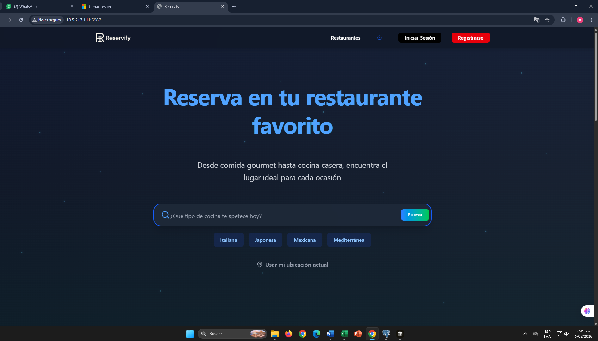

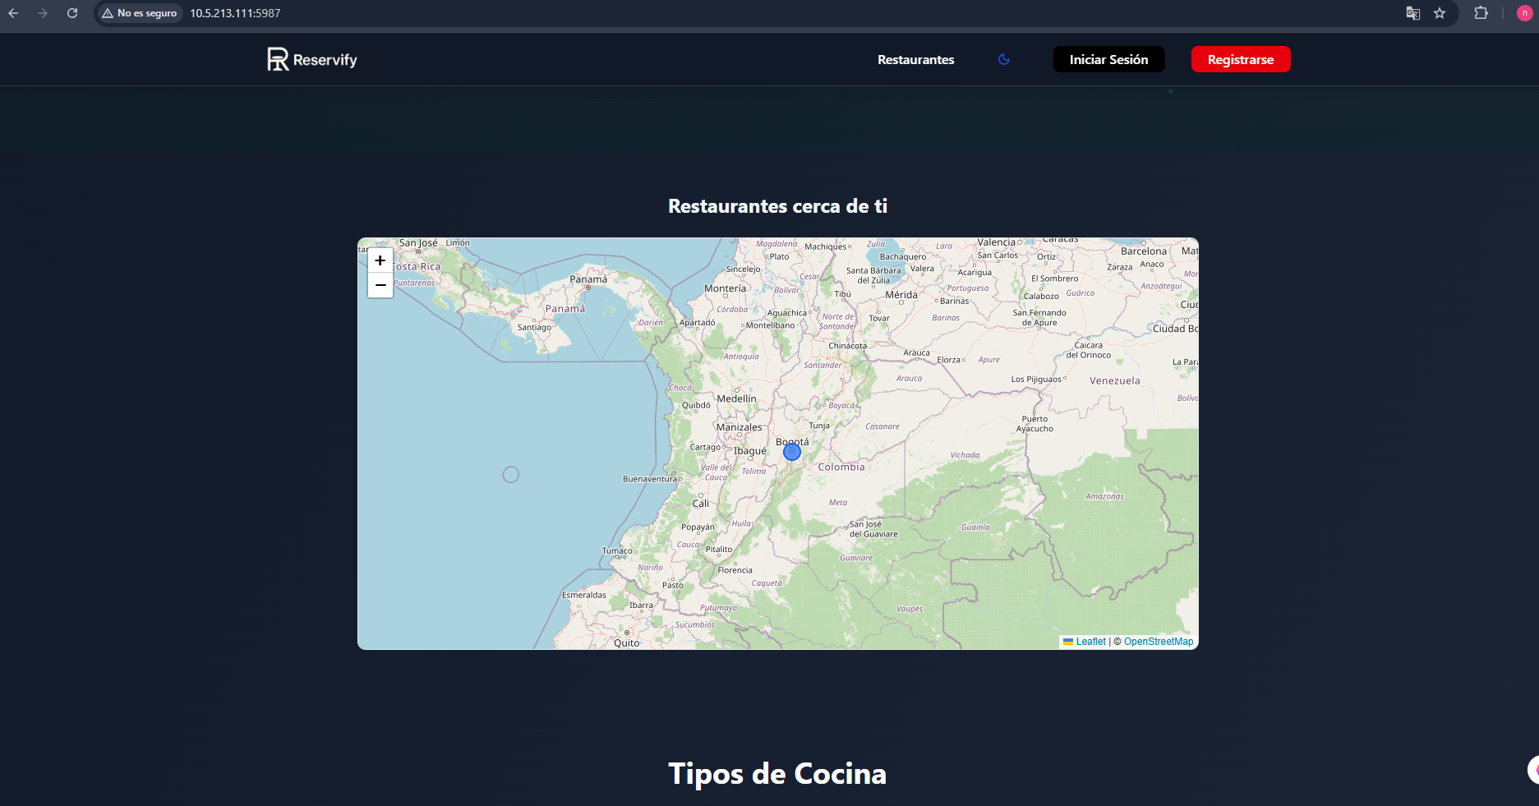
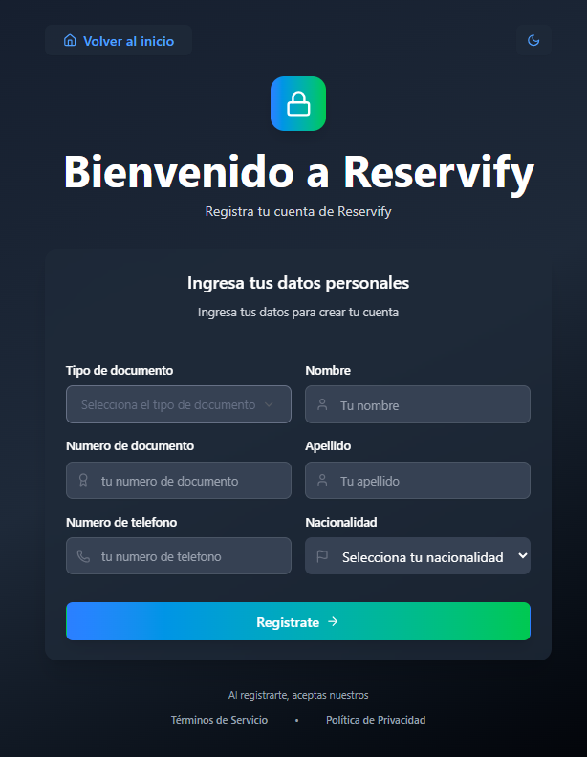
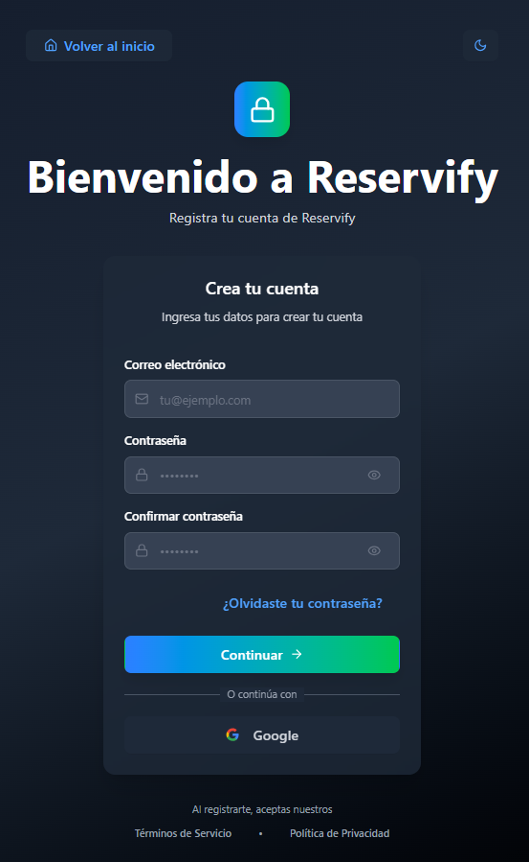

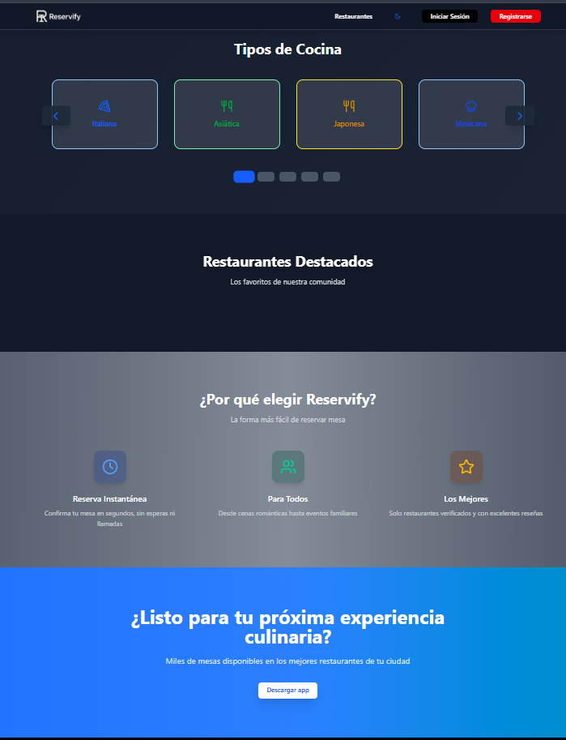

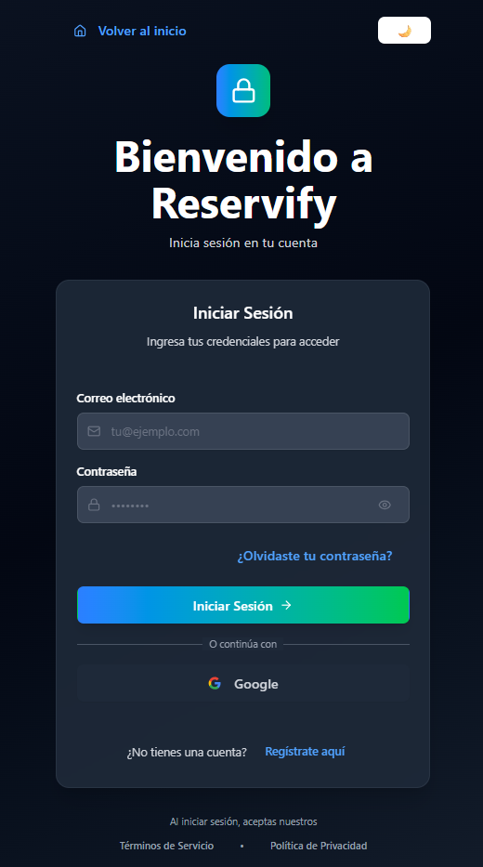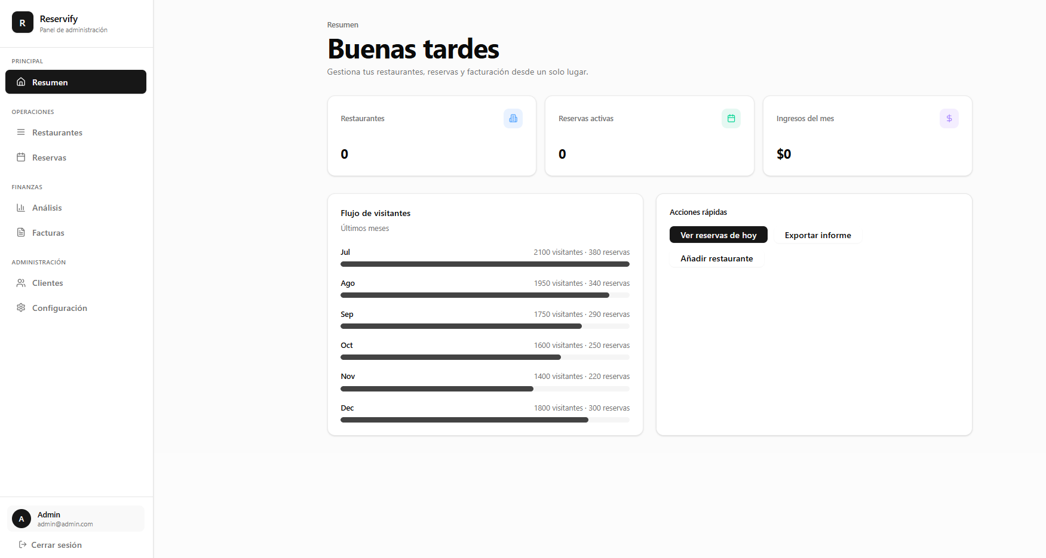

Apéndices

4.1 Modelo de Datos

(MR) Mapa de relaciones
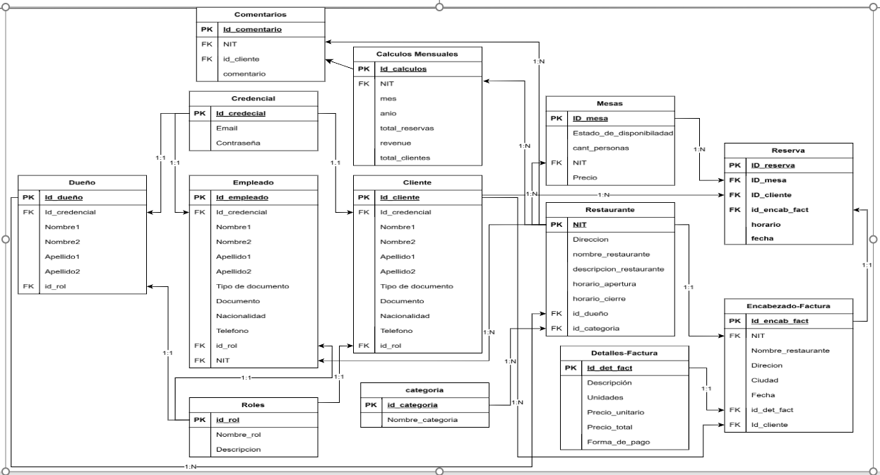
(MER)Mapa Entidad Relación
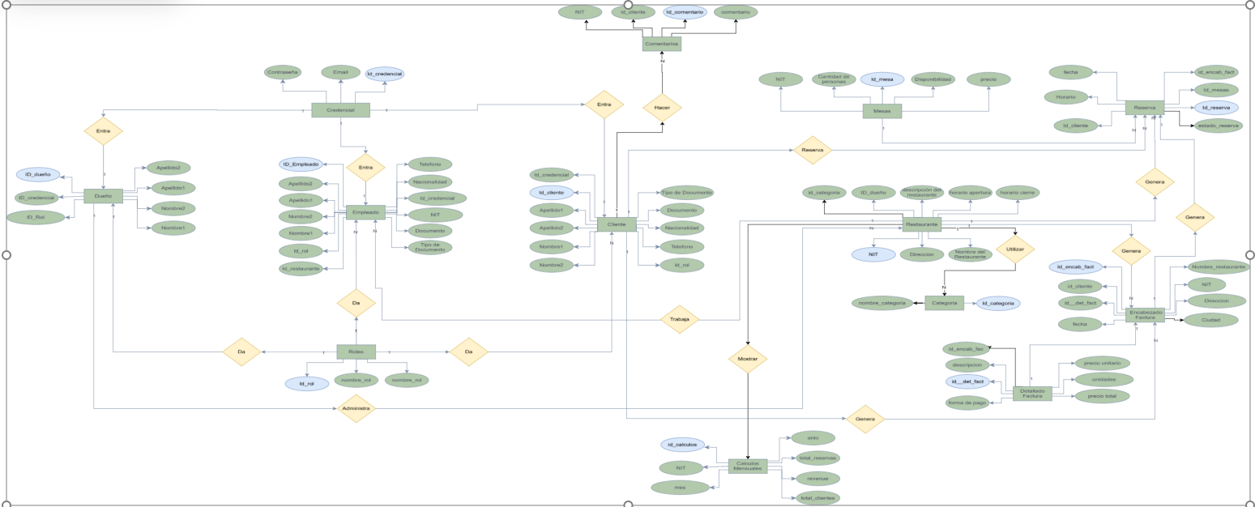
4.1.1 Diagrama de Entidad-Relación (Conceptual)

Las principales entidades del sistema son:

- Credenciales: Almacena email y contraseña encriptada
- Roles: Define los roles del sistema (Cliente, Empleado, Propietario)
- Cliente: Información personal de clientes
- Empleado: Información de empleados asociados a restaurantes
- Propietario (Dueño): Información de propietarios de restaurantes
- Restaurante: Información de restaurantes
- Categorías: Categorías de restaurantes
- Mesas: Mesas disponibles en restaurantes
- Reserva: Reservas de mesas por clientes
- Encabezado_Factura: Encabezados de facturas
- Detalle_Factura: Detalles de productos/servicios en facturas
- Comentarios: Comentarios de clientes sobre restaurantes
- Calculos_mensuales: Métricas mensuales por restaurante

4.1.2 Relaciones Principales

- Credenciales → Cliente/Empleado/Propietario (1:1)
- Roles → Cliente/Empleado/Propietario (N:1)
- Propietario → Restaurante (1:N)
- Restaurante → Mesas (1:N)
- Restaurante → Categorías (N:1)
- Cliente → Reserva (1:N)
- Mesa → Reserva (1:N)
- Reserva → Encabezado_Factura (N:1)
- Encabezado_Factura → Detalle_Factura (1:N)
- Cliente → Comentarios (1:N)
- Restaurante → Comentarios (1:N)
- Restaurante → Calculos_mensuales (1:N)

4.3 Referencias de Código

4.3.1 Estructura de Archivos Principales

Backend:
- `backend/main.py`: Punto de entrada de la aplicación FastAPI
- `backend/models.py`: Modelos Pydantic para validación
- `backend/config.py`: Configuración y conexión a base de datos
- `backend/routes/`: Endpoints de la API organizados por funcionalidad
- `backend/funciones/`: Lógica de negocio organizada por módulos

Frontend:
- `frontend/src/App.tsx`: Componente raíz de la aplicación
- `frontend/src/pages/`: Páginas principales de la aplicación
- `frontend/src/components/`: Componentes reutilizables
- `frontend/src/services/`: Servicios para comunicación con API
- `frontend/src/types/`: Definiciones de tipos TypeScript

Base de Datos:
- `scripts/tablas/creacion_tablas.sql`: Script de creación de tablas
- `scripts/funciones/`: Funciones almacenadas de PostgreSQL
- `scripts/Cruds/`: Scripts CRUD por entidad

Mapa del proceso (datos de entrada, procesos y salidas)
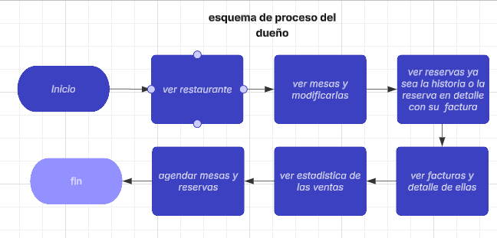
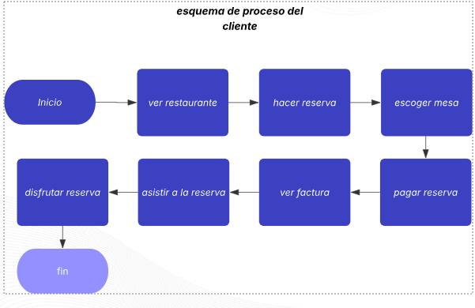
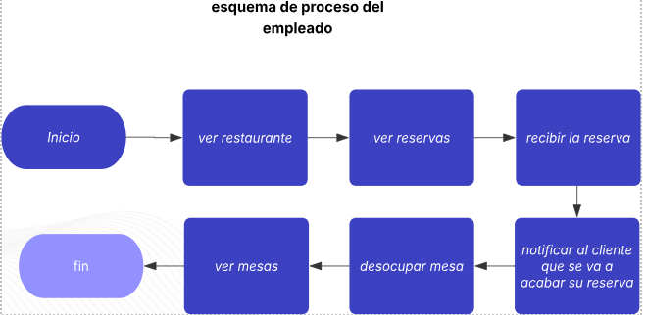
Mapa casos de uso
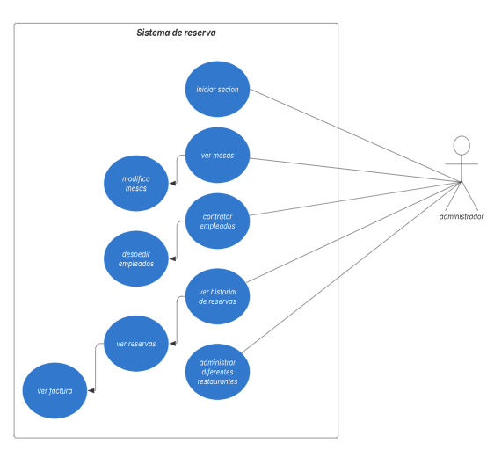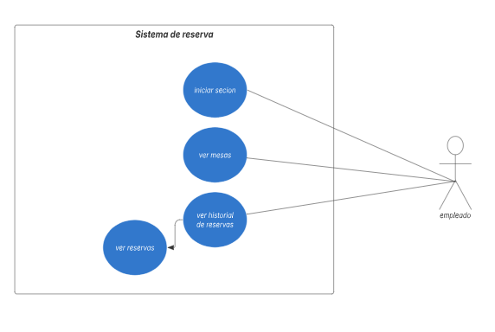

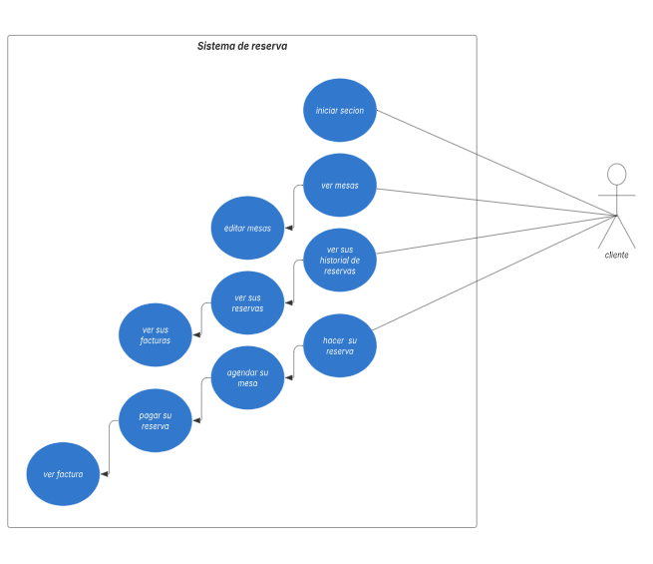

Gestión de pruebas

Pruebas realizadas a la base de datos

Pruebas de completitud de datos
La comprobación de la integridad de los datos es un aspecto crucial de la garantía de calidad de los datos. Este método garantiza que todos los datos necesarios estén presentes en el sistema y que no falte información crítica. Las pruebas de integridad de los datos implican comprobar si todos los registros, campos y atributos están presentes y verificar que se rellenan con los valores adecuados.

Pruebas de coherencia de los datos
Las pruebas de coherencia de los datos se centran en garantizar que los datos de distintos sistemas o bases de datos sean coherentes y sigan las mismas reglas y normas. Los datos inconsistentes pueden provocar imprecisiones y afectar a la fiabilidad de los informes y los procesos de toma de decisiones.

Prueba de precisión de datos
Las pruebas de precisión de los datos verifican que los datos del sistema representan con exactitud las entidades del mundo real que modelan. Los datos inexactos pueden provocar análisis incorrectos, una toma de decisiones defectuosa y una desconfianza general en los datos.

Pruebas de integridad de datos
Las pruebas de integridad de los datos tienen por objeto garantizar que los datos del sistema permanezcan inalterados y mantengan su coherencia y exactitud a lo largo de su ciclo de vida. Esto incluye verificar que los datos estén protegidos contra accesos no autorizados, corrupción y pérdidas.

Pruebas de validación de datos
Las pruebas de validación de datos garantizan que los datos introducidos en el sistema cumplen las normas y requisitos predefinidos. Este tipo de pruebas se centra en verificar que los datos se ajustan al formato, el rango y otras reglas esperadas para garantizar que son adecuados para su posterior procesamiento y análisis.

Consultas de prueba de relación básica de la base de datos
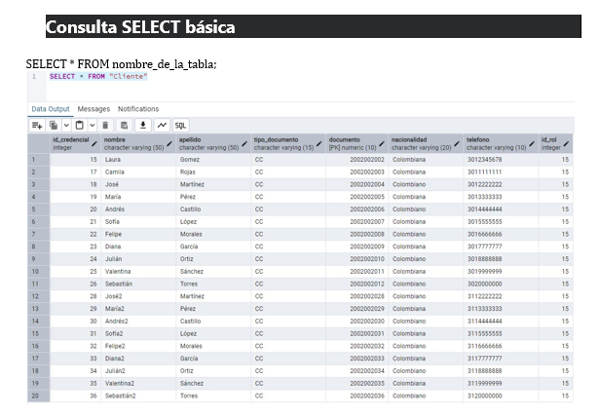

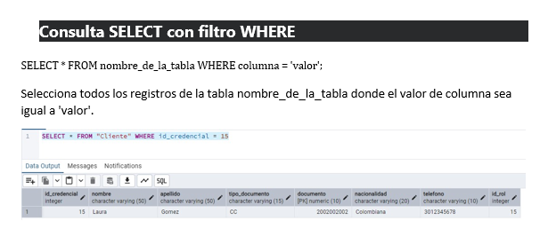
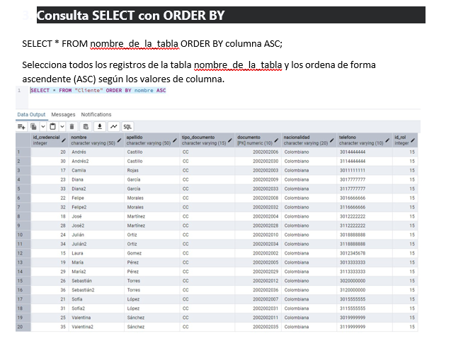
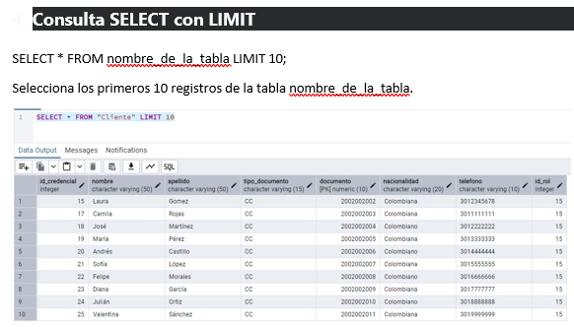
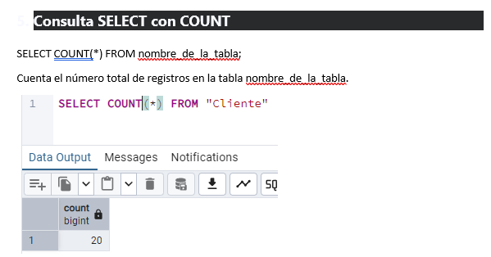
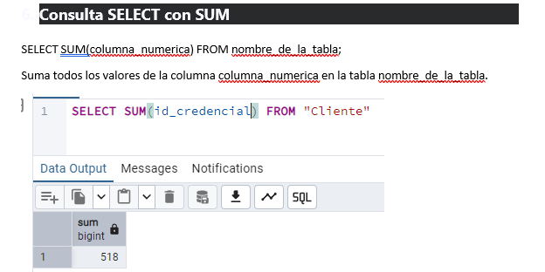
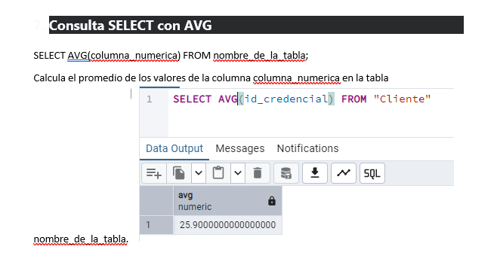
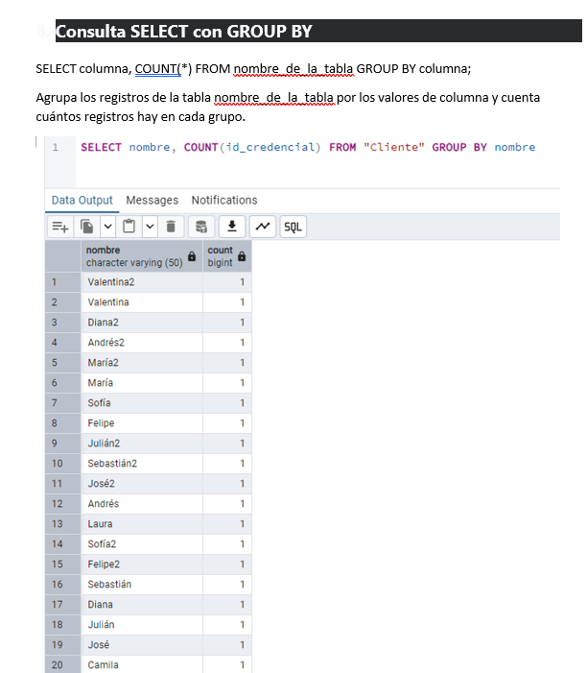

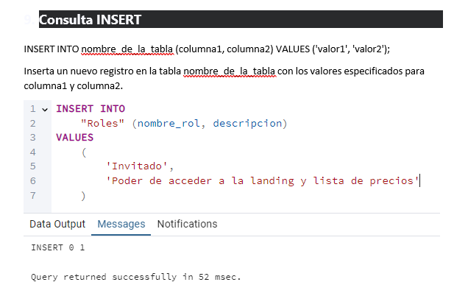

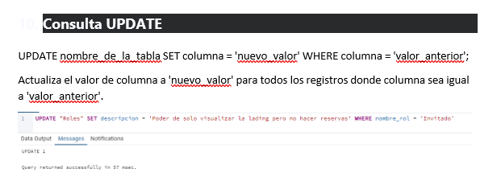
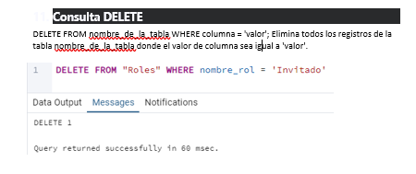
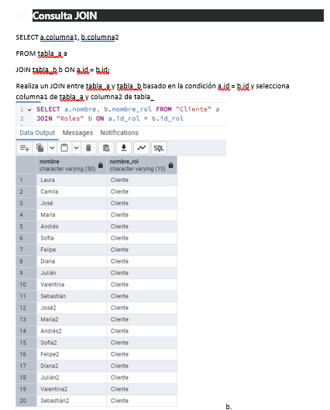
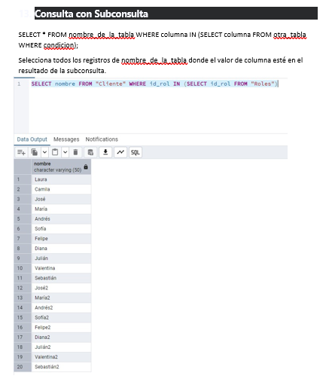
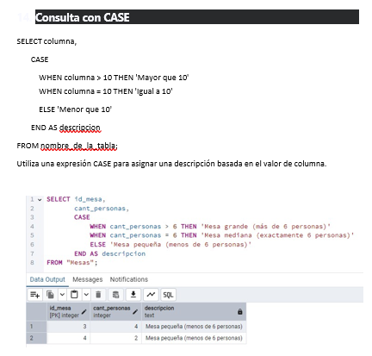
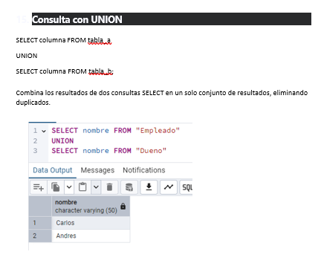

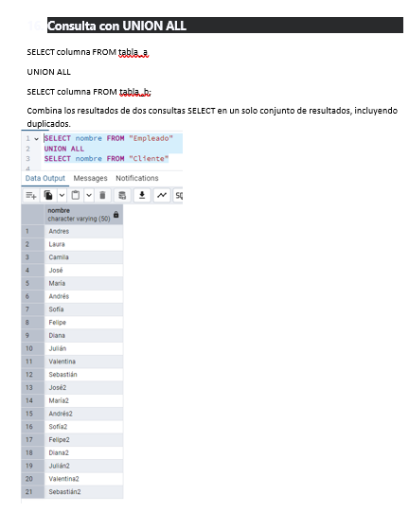
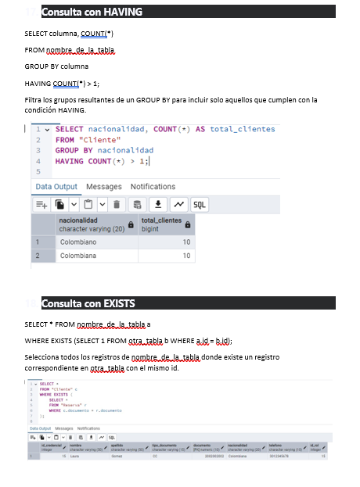
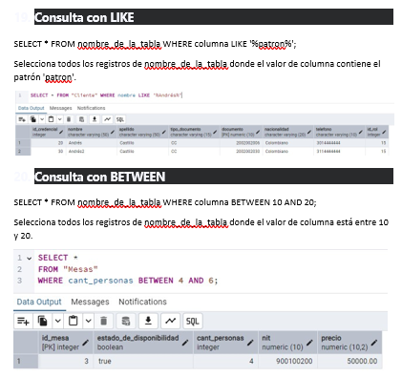
Pruebas de SQL Injection

- Verificación de Normalización

-- Buscar tablas con posibles campos multivaluados (violación 1NF)

SELECT table_name, column_name

FROM information_schema.columns

WHERE data_type LIKE '%,%' OR data_type LIKE '%|%' OR data_type LIKE '%;%';

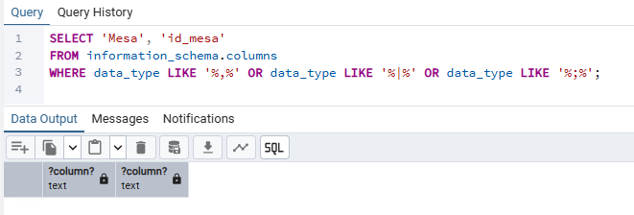

- Segunda Forma Normal (2NF)

-- Identificar tablas con claves compuestas que podrían tener dependencias parciales

SELECT

tc.table_schema,

tc.table_name,

kcu.column_name

FROM

information_schema.table_constraints AS tc

JOIN

information_schema.key_column_usage AS kcu

ON tc.constraint_name = kcu.constraint_name

AND tc.table_schema = kcu.table_schema

WHERE

tc.constraint_type = 'PRIMARY KEY'

ORDER BY

tc.table_schema,

tc.table_name,

kcu.ordinal_position;

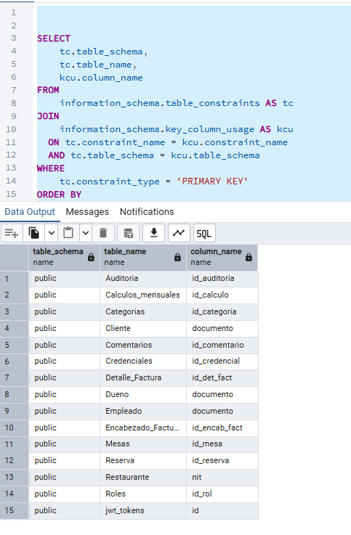

- -- Buscar posibles dependencias transitivas (columnas que podrían derivarse de otras)-- Esta es una consulta conceptual que requiere adaptación según esquema

SELECT t1.table_name, t1.column_name as posible_dependiente,

t2.column_name as posible_determinante

FROM information_schema.columns t1

JOIN information_schema.columns t2

ON t1.table_name = t2.table_name

WHERE t1.column_name LIKE '%total%'

AND (t2.column_name LIKE '%quantity%' OR t2.column_name LIKE '%price%');

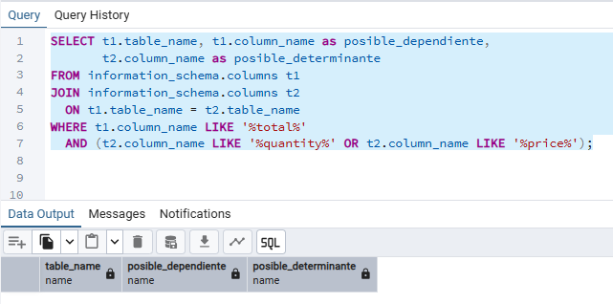

- Verificación de Integridad Referencial

-- Encontrar claves foráneas sin índice (puede afectar rendimiento)

WITH fk_columns AS (

SELECT

conrelid AS table_oid,

conname AS constraint_name,

unnest(conkey) AS attnum

FROM

pg_constraint

WHERE

contype = 'f' -- foreign keys

),

indexed_columns AS (

SELECT

indrelid AS table_oid,

unnest(indkey) AS attnum

FROM

pg_index

)

SELECT

nsp.nspname AS schema_name,

cls.relname AS table_name,

att.attname AS column_name,

fk.constraint_name

FROM

fk_columns fk

JOIN

pg_class cls ON cls.oid = fk.table_oid

JOIN

pg_namespace nsp ON cls.relnamespace = nsp.oid

JOIN

pg_attribute att ON att.attrelid = fk.table_oid AND att.attnum = fk.attnum

LEFT JOIN

indexed_columns idx ON idx.table_oid = fk.table_oid AND idx.attnum = fk.attnum

WHERE

idx.attnum IS NULL

ORDER BY

schema_name, table_name, column_name;

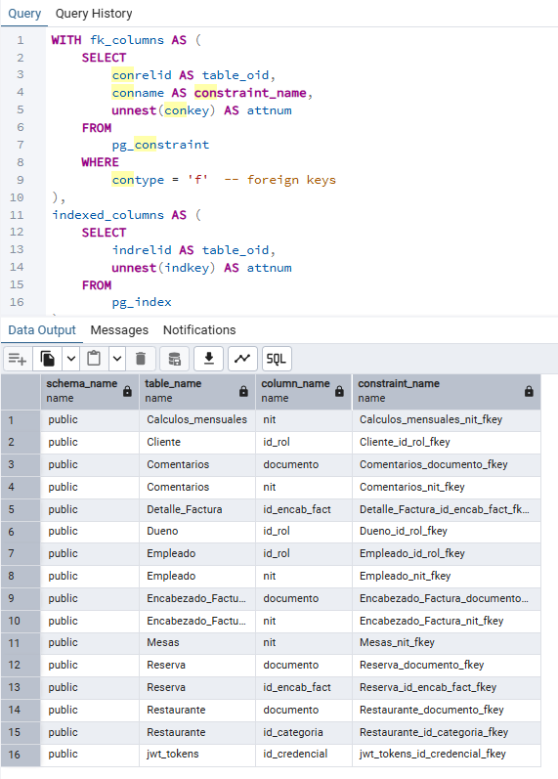

- Detección de Redundancia

-- Posibles datos duplicados (ejemplo para tabla de clientes)

SELECT first_name, last_name, email, COUNT(*) as duplicates

FROM customers

GROUP BY first_name, last_name, email

HAVING COUNT(*) > 1;

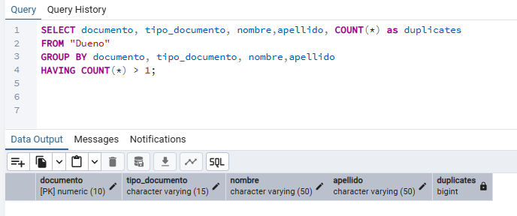

Pruebas de Interfaz de usuario

- Pruebas Visuales:

- Verificar layout responsive en diferentes resoluciones
- Validar consistencia de colores, fuentes y espaciados
- Comprobar que imágenes y recursos se carguen correctamente

- Pruebas Funcionales:
- Validar formularios (inputs, validaciones, mensajes de error)
- Verificar navegación y enlaces
- Probar interacciones: clicks, hover, drag & drop
- Validar comportamiento de modales, dropdowns, tooltips

- Pruebas Cross-Browser:
- Chrome, Firefox, Safari, Edge
- Versiones móviles

4. Pruebas de Accesibilidad:
- Herramientas como axe-core, WAVE, Lighthouse
- Validar navegación por teclado
- Verificar atributos ARIA

5. Pruebas de Performance:
- Lighthouse (Google)
- WebPageTest
- GTmetrix

Identificar vulnerabilidades potenciales en las URLs

- Análisis de Parámetros URL
Inyección SQL (SQLi)
Prueba: Agregar comillas simples (') o caracteres especiales SQL a los parámetros
https://tusitio.com/buscar?producto=1' OR '1'='1
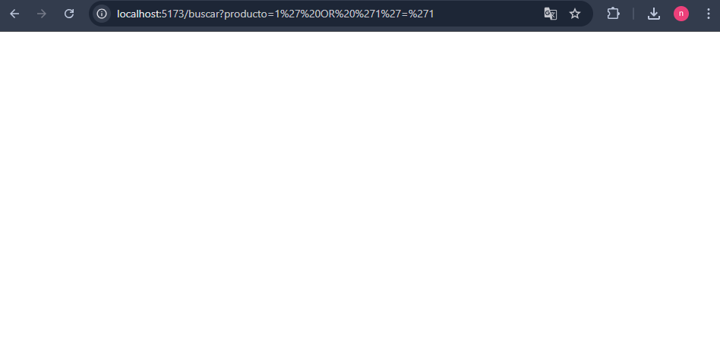
- Qué buscar: Errores de base de datos o comportamientos inesperados en la respuesta

b) Cross-Site Scripting (XSS)
https://tusitio.com/buscar?q=<script>alert(1)</script>
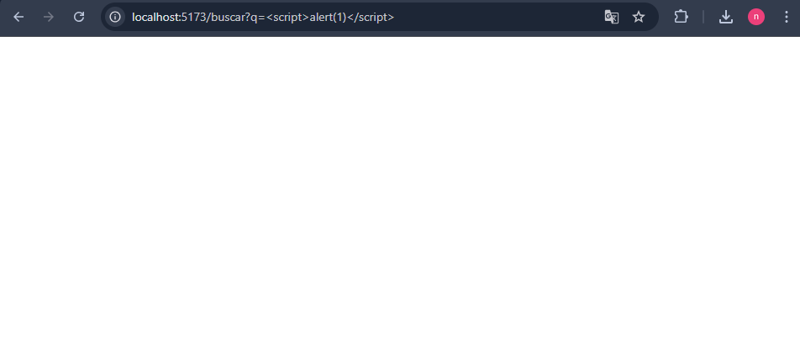

- Manipulación de Rutas

Directory Traversal

Prueba: Intentar acceder a archivos del sistema
https://tusitio.com/../../etc/passwd
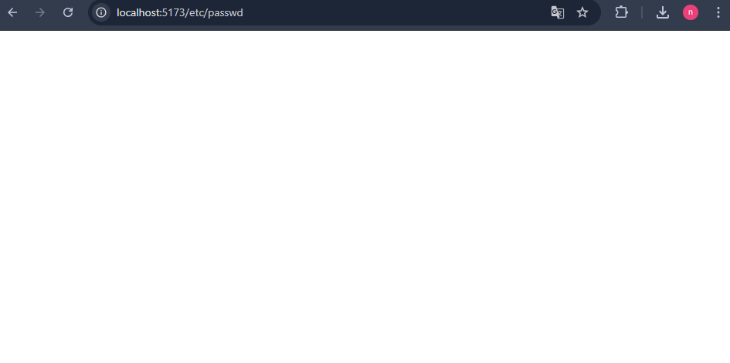
https://tusitio.com/documentos?archivo=../../../config.ini
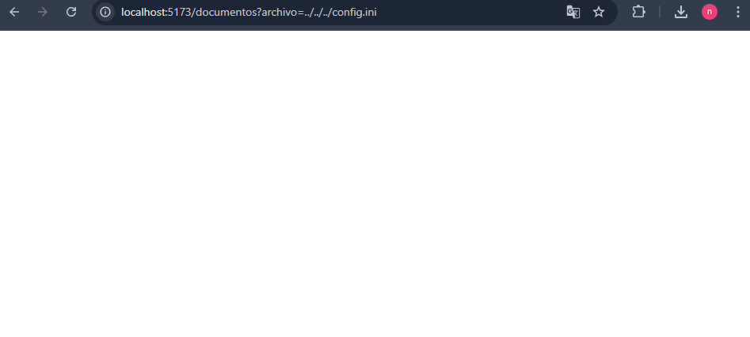

- Forced Browsing (búsqueda forzada)
Prueba: Acceder a rutas no vinculadas
https://tusitio.com/admin
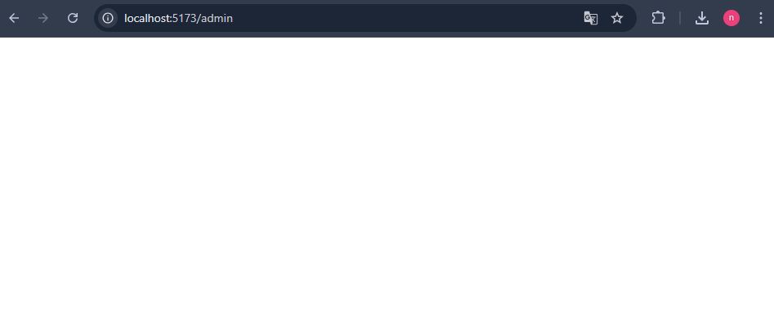
https://tusitio.com/backup
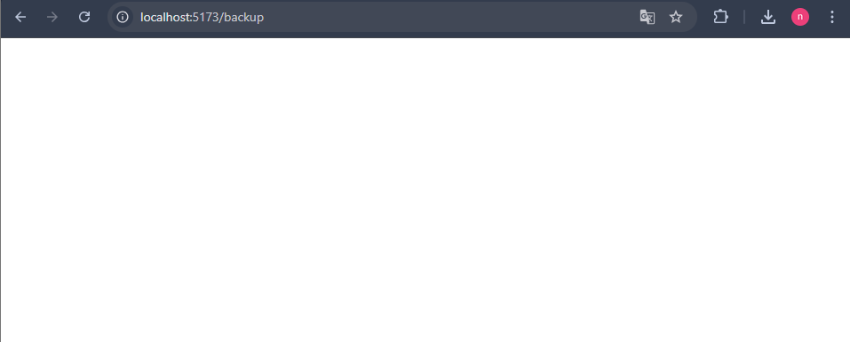
https://tusitio.com/config.json
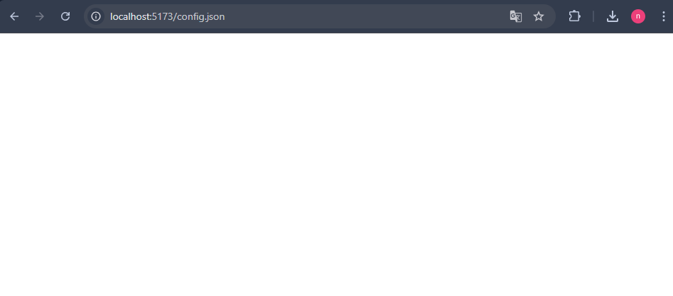

- Cabeceras HTTP
Prueba: Enviar múltiples parámetros con el mismo nombre
https://tusitio.com/login?user=admin&user=invitado
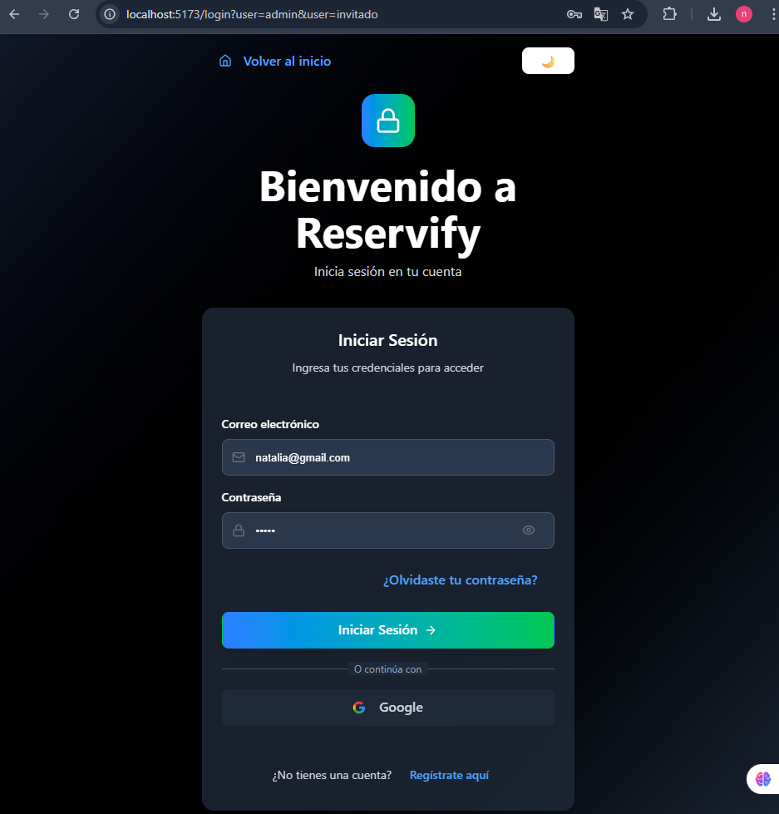

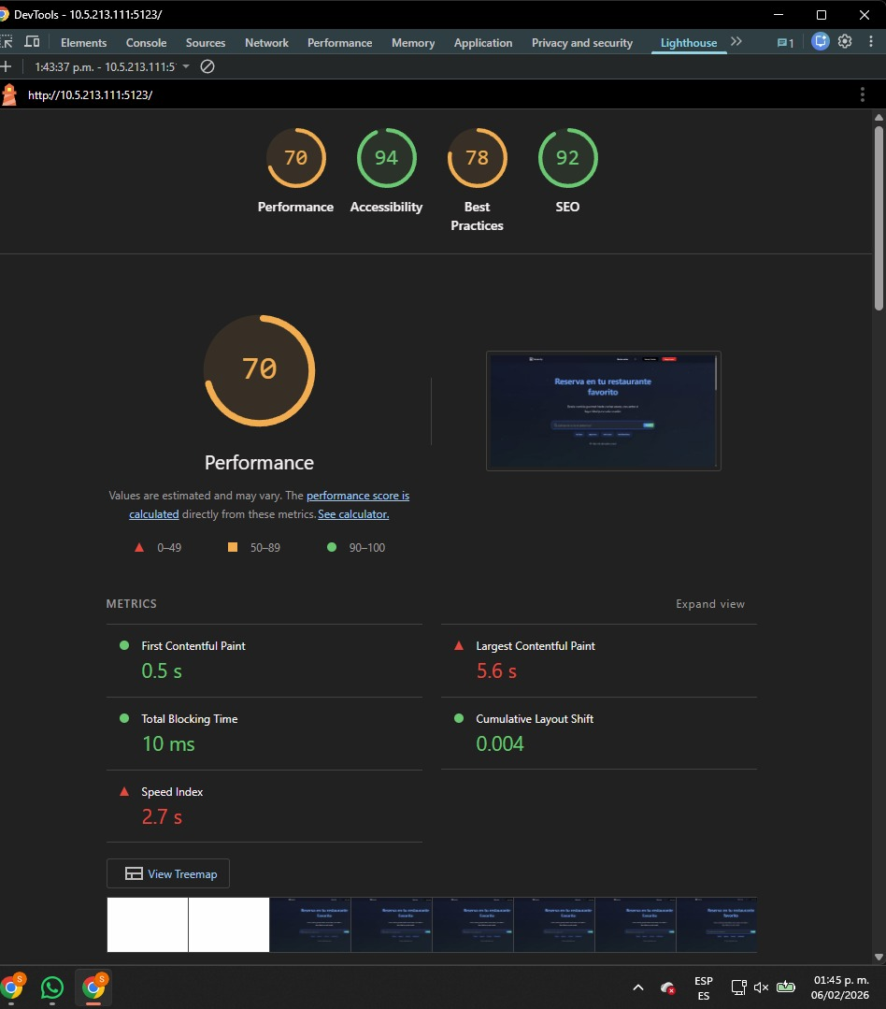

Pruebas de seguridad

Busca posibles errores de gestión de software basado en red:

Inyección (SQL, LDAP, NoSQL)
Autenticación rota y gestión de sesiones
Exposición de datos sensibles (PII, contraseñas)
Entidades externas XML (XXE)
Control de acceso roto (Broken Access Control)
Configuración de seguridad incorrecta
Cross-Site Scripting (XSS)
Deserialización insegura
Uso de componentes con vulnerabilidades conocidas

PRUEBA DE SEO
